**购买**[**YouTube**](https://ythunder.com/)**观看次数**这些网站可增加付费视频的观看次数，从而使视频在[YouTube](https://ythunder.com/)搜索引擎上的排名更高。这导致更多的人观看您的视频，从而带来更多的收入。

您还可以使用这些网站获得[youtube](https://ythunder.com/)的赞和订阅者，并在[YouTube](https://ythunder.com/)上的所有竞争中做得更好。这些网站还为其他社交媒体网站（如Instagram，Twitter和SoundCloud）提供服务。

**与您的利基社区互动**增加YouTube观看次数：[ythunder.com](https://ythunder.com/)



启动[YouTube](https://ythunder.com/)频道后，请分析您的视频吸引的受众群体。记下您的观众的年龄段和国籍，并使用此数据来创建吸引更多此类人观看您的视频的内容。

您还可以与在您的细分市场中创建视频的其他[YouTuber](https://ythunder.com/)s合作，因为这会将您介绍给其他[YouTuber](https://ythunder.com/)s的受众。此外，这会增加您的观看次数甚至订阅者。

与竞争对手建立友好关系也可以提供其他帮助。如果您正在制作有关特定主题的视频，而您的同伴已经在相关内容上进行了视频制作，则可以自己链接他们的视频。有利有弊，你们俩都会吸引观众。

**使用SEO**

[YouTube](https://ythunder.com/)是视频的搜索引擎，就像Google一样，它拥有自己的搜索引擎优化技术。基本思想是使缩略图，标题和说明引人注目，并使视频在搜索中的排名更高。

要使用[YouTube](https://ythunder.com/)算法，请在标题和说明中使用高级关键字，这将吸引更多用户访问您的内容。确保缩略图质量良好，并提供有关视频内容类型的信息。

如前所述，以自己的方式链接他人的视频是在[YouTube](https://ythunder.com/)上获得更高排名的另一种方法。

**在利基市场中创建有关热门话题的视频**

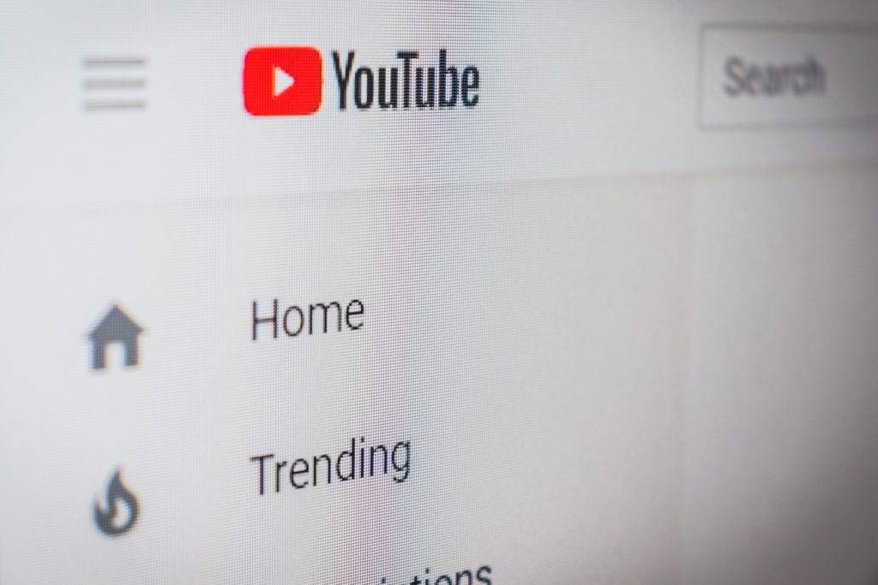

每隔一天，社交媒体平台上就会出现一个新的主题标签。利用这些趋势使您受益。这将需要您在趋势仍然活跃的时间内创建与该趋势有关的视频，以获取大量的观看次数和订阅者。

您需要不断跟踪与您的利基市场相关的热门话题，并根据此创建视频。在其他社交媒体平台上共享您的内容，并要求您的观众也这样做。这是增加您的观看次数并吸引更多订阅者的好方法。

**宣传您的其他视频**

您可以使用“终端屏幕和卡片”来宣传您的频道和其他视频。“结束屏幕”是视频的最后一帧，您可以在其中使用“卡”将观众引导到您的另一视频。

使用此方法，您可以鼓励观众继续观看您观看的有关相同细分市场的其他视频。随着观众越来越多地参与到您的频道中，这也是获得更多订阅者的好方法。

增加YouTube观看次数：[ythunder.com](https://ythunder.com/)